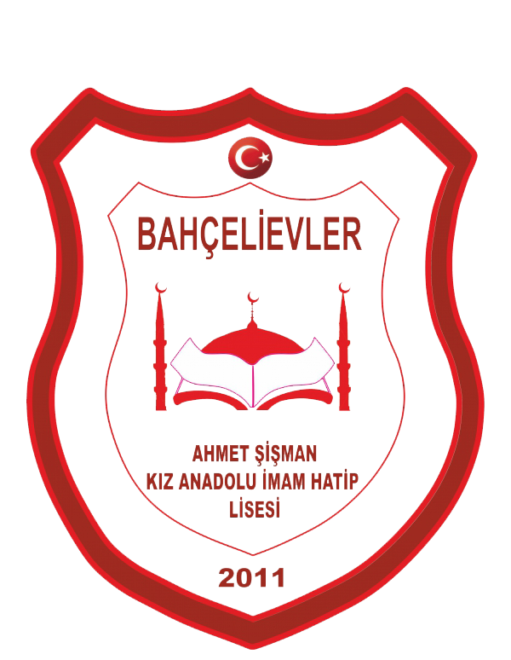

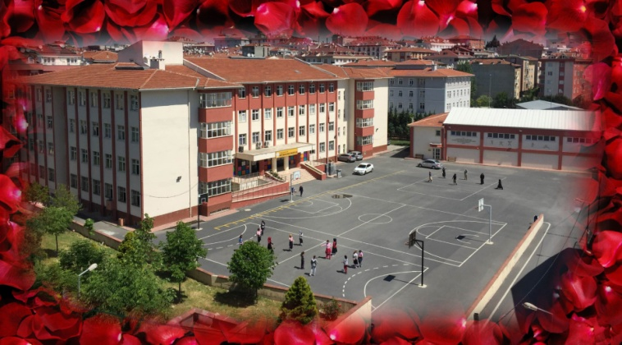

Adres: Kocasinan Merkez Mah. Kızılelma Cad No: 4 Bahçelievler /İSTANBUL
Tel: 0212 651 92 13 Web: http://ahmetsismankizaihl.meb.k12.tr/
İmam Hatip Okullarında; dini derslerin yanında diğer okullarda okutulan tüm dersler verilmektedir.

